2024年青岛市体育场地统计调查数据

青岛市体育局根据《体育总局办公厅关于开展2024年度体育场地统计调查工作的通知》要求和《全国体育场地统计调查制度》(国统制〔2023〕131号)标准，以2024年12月31日为标准时点，组织开展体育场地统计调查工作。现将主要情况公布如下：
一、体育场地总体情况
截至2024年底，青岛市体育场地3.02万个，体育场地面积3494.17万平方米，青岛市人均体育场地面积3.35平方米。其中，事业单位的体育场地1225.84万平方米，占35.08%；企业的体育场地1295.56万平方米，占37.08%；村委会的体育场地390.13万平方米，占11.17%；居委会的体育场地257.06万平方米，占7.36%；机关的体育场地125.51万平方米，占3.59%；民办非企业单位的体育场地103.69万平方米，占2.97%；社会团体4.49万平方米，占0.13%；农村专业合作社3.03万平方米，占0.09%；农村集体经济组织1.99万平方米，占0.06%；其他组织机构的体育场地86.81万平方米，占2.48%。基金会40平方米。
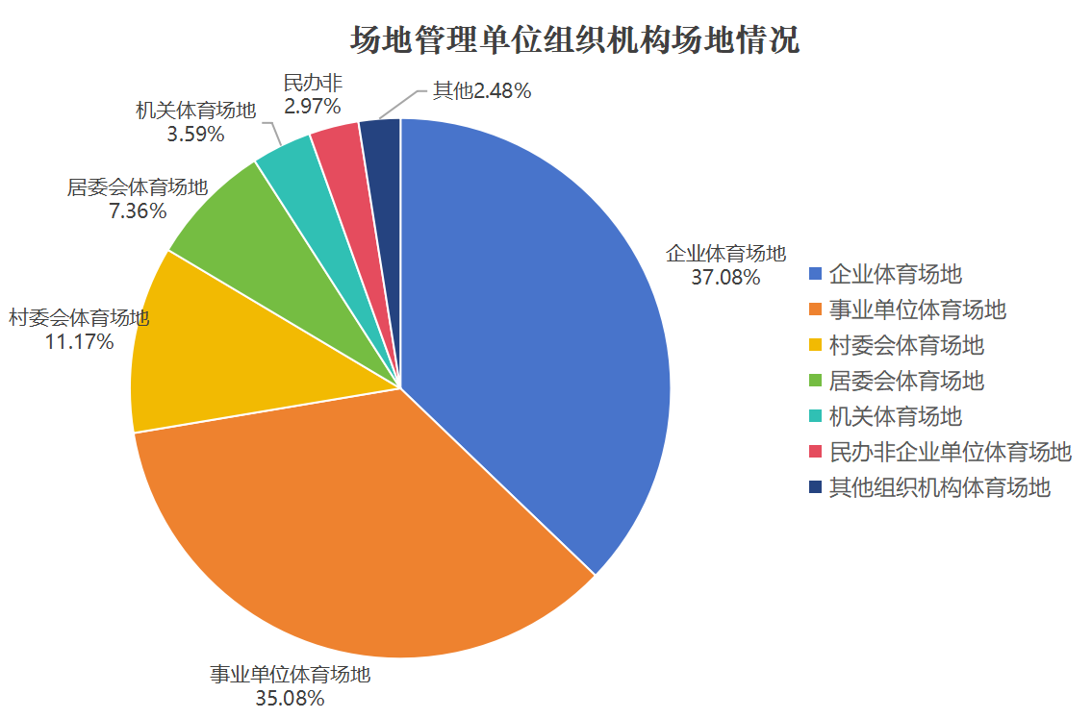

青岛市体育场地3.0296万个。其中，篮球场地5626个，占18.57%；全民健身路径场地1.08万个，占35.89%；乒乓球场地2436个，占7.69%；羽毛球场地663个，占2.25%；田径场地1390个，占4.59%；健身房2194个，占7.24%；足球场地1651个，占5.45%；排球场地1681个，占5.55%；健身步道556个，占1.84%；游泳场地333个，占1.10%；其他场地2865个，占9.46%。

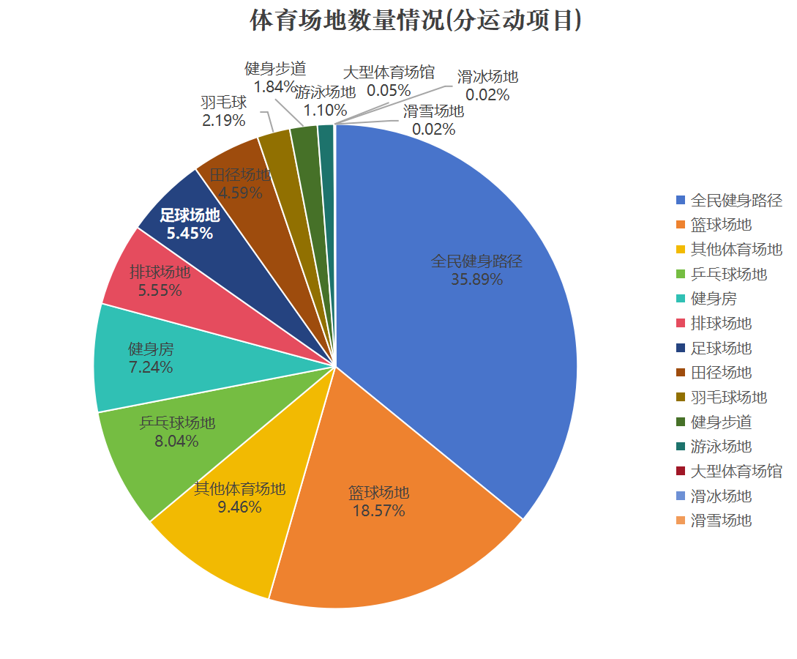

二、基础大项场地
青岛市田径场地1390个，场地面积986.46万平方米。其中，田径场地266个，占19.14%；其他田径场地1124个，场地面积660.28万平方米。占80.86%。
青岛市游泳场地333个，场地面积298.05万平方米。其中，室外游泳池31个，占9.31%，场地面积1.47万平方米；室内游泳馆293个，占87.99%，场地面积221.10万平方米；天然游泳场9个，占2.7%，场地面积274.47万平方米。
三、球类运动场地
青岛市球类运动场地1.31万个，场地面积1681.80万平方米。其中，足球、篮球、排球“三大球”场地共8958个，占68.34%。剩余球类，乒乓球场地2436个，占18.58%；羽毛球场地663个，占5.06%；其他球类运动场地1051个，占8.02%。

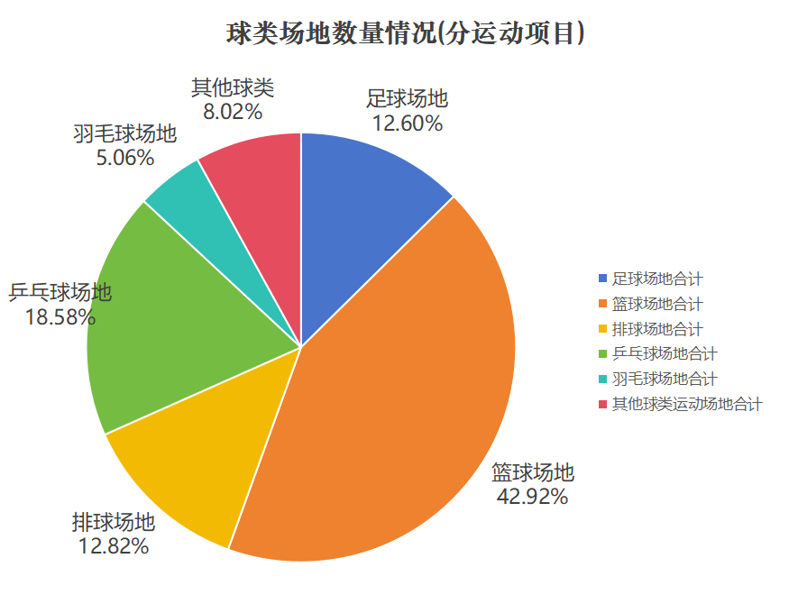
（一）足球场地
青岛市足球场地1651个，场地面积433.84万平方米。
其中，十一人制足球场地339个，占20.53%；七人制足球场地477个，占28.89%；五人制足球场地833个，占50.45%。沙滩足球2个，占0.12%。

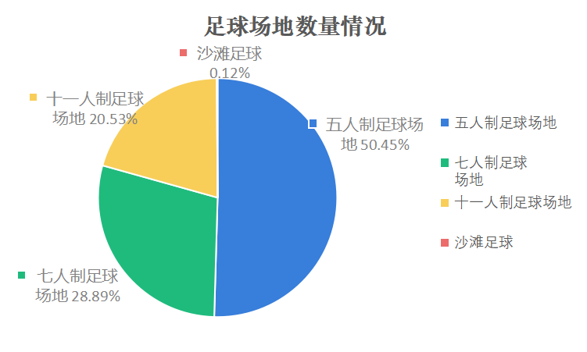

（二）篮球场地
青岛市篮球场地5626个，场地面积317.39万平方米。其中，篮球场4406个，占78.31%；三人篮球场743个，占13.21%；篮球馆477个，占8.48%。
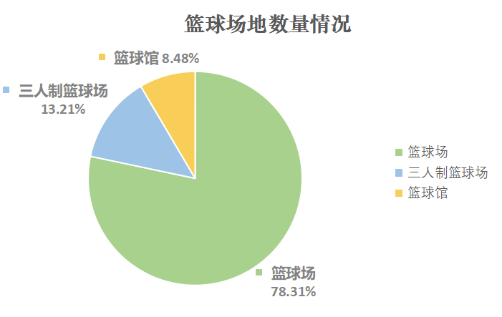
（三）排球场地
青岛市排球场地1681个，场地面积46.83万平方米。其中，排球场1626个，占96.73%；排球馆42个，占2.50%；沙滩排球场13个，占0.77%。

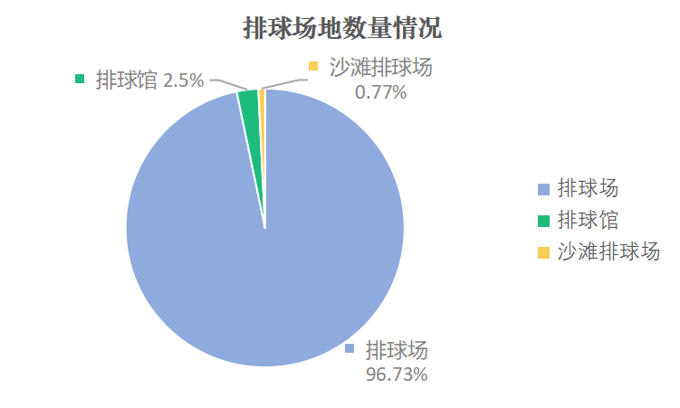

（四）乒乓球场地
青岛市乒乓球场地2436个，场地面积22.68万平方米。其中，乒乓球场1855个，占76.15%；乒乓球馆581个，占23.85%。
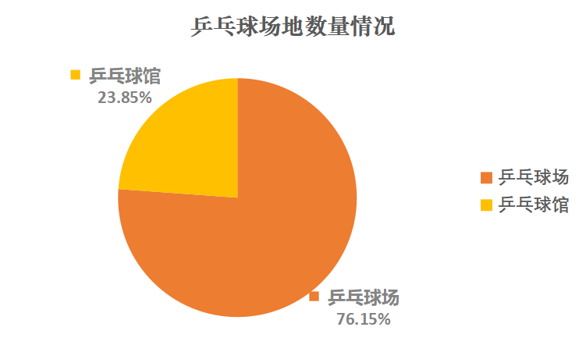
（五）羽毛球场地
青岛市羽毛球场地663个，场地面积25.28万平方米。
其中，羽毛球场370个，占55.81%；羽毛球馆293个，占44.19%。
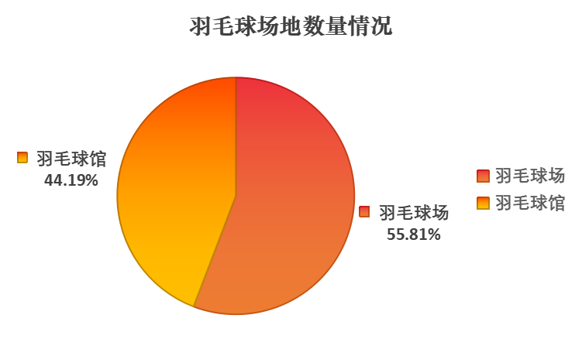
四、冰雪运动场地
青岛市冰雪运动场地13个，场地面积54.90万平方米。其中，滑冰场地6个，占53.85%；滑雪场地7个，占46.15%。
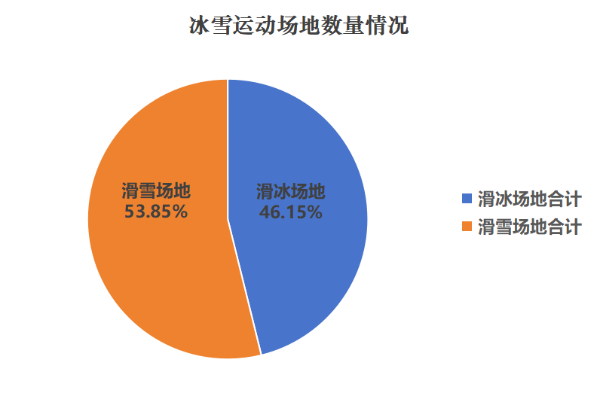
五、体育健身场地
青岛市体育健身场地1.36万个，场地面积500.50万平方米。其中。全民健身路径1.08万个，占比79.81%，场地面积54.94万平方米。青岛市健身房2194个，占比16.11%，场地面积64.49万平方米；青岛市健身步道556个，占比4.08%，长度1328.74公里，场地面积381.06万平方米。
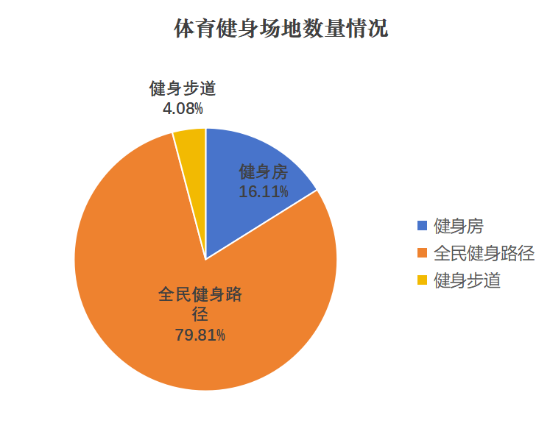

2024年度青岛市体育场地统计总表
序号 | 指标名称 | 计算单位 | 数量
 | 一、综合指标
1 | 人均体育场地面积 | 平方米 | 3.35
2 | 体育场地数量 | 个 | 3.02万
 | 二、基础运动场地
3 | 田径场地 | 个 | 1390
4 | 游泳场地 | 个 | 333
 | 三、球类运动场地
5 | 足球场地 | 个 | 1651
6 | 篮球场地 | 个 | 5626
7 | 排球场地 | 个 | 1681
8 | 乒乓球场地 | 个 | 2436
9 | 羽毛球场地 | 个 | 663
 | 四、冰雪运动场地
10 | 滑冰场地 | 个 | 6
11 | 滑雪场地 | 个 | 7
 | 五、体育健身场地
12 | 全民健身路径 | 个 | 1.08 万
13 | 健身房 | 个 | 2194
14 | 健身步道 | 个 / 公里 | 556/1328.74

